Introducción
Análisis Meteorológico IOT
Daniel Estuardo Cuque Ruíz – 202112145, Alvaro Norberto García Meza – 202109567, Aída Alejandra Mansilla Orantes – 202100239, Damián Ignacio Peña Afre – 202110568, Lesther Kevin Federico López Miculax – 202110897

Este proyecto se diseñó para recopilar información por medio de sensores y enviarla a una plataforma centralizada a través de Internet en donde los usuarios pueden monitorear y analizarla en tiempo real o darle seguimiento a lo largo del tiempo. Dicha información trata sobre las cuatro variables climáticas principales las cuales son la temperatura, la luz, la humedad y la concentración de CO2 en el aire.

Todos los datos de la estación meteorológica se pueden integrar con otros sistemas, como los sistemas de riego inteligentes, todos los sistemas de calefacción y refrigeración, así como también aplicaciones de pronóstico del tiempo más precisos con el fin de optimizar el uso de los recursos y mejorar la toma de decisiones en diferentes industrias, como la
agricultura, la construcción y la planificación urbana.

Para facilitarle al usuario la visualización de la cantidad de luz y medir la temperatura en el ambiente en una localidad, se creó un prototipo que cuenta con sensores capaces de obtener la luz que está siendo capturada en el ambiente y mediante esos resultados se analiza si se encuentra en un ambiente saludable.

BOCETOS DEL PROTOTIPO

Para planificar como seria el diseño del prototipo de nuestro dispositivo y todos los componentes que requiere para cumplir con su funcionalidad, se realizaron los siguientes bocetos con la finalidad de utilizarlos como guía inicial para el proceso tanto creativo como de ejecución del modelo.
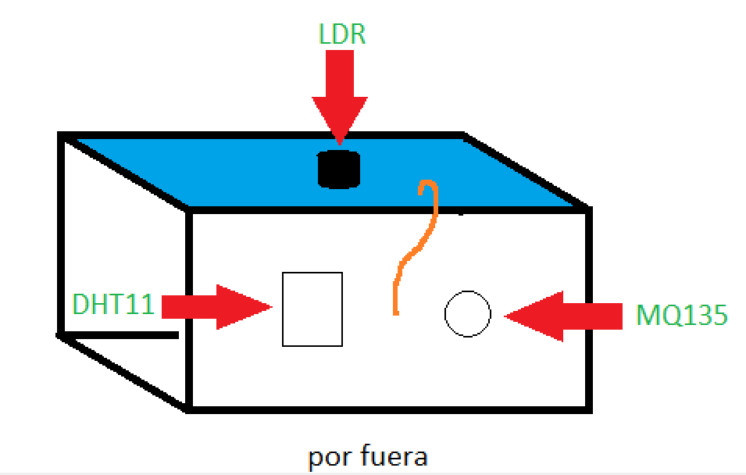
Fig. 1. Boceto que muestra la idea principal de como seria por fuera el prototipo del dispositivo.

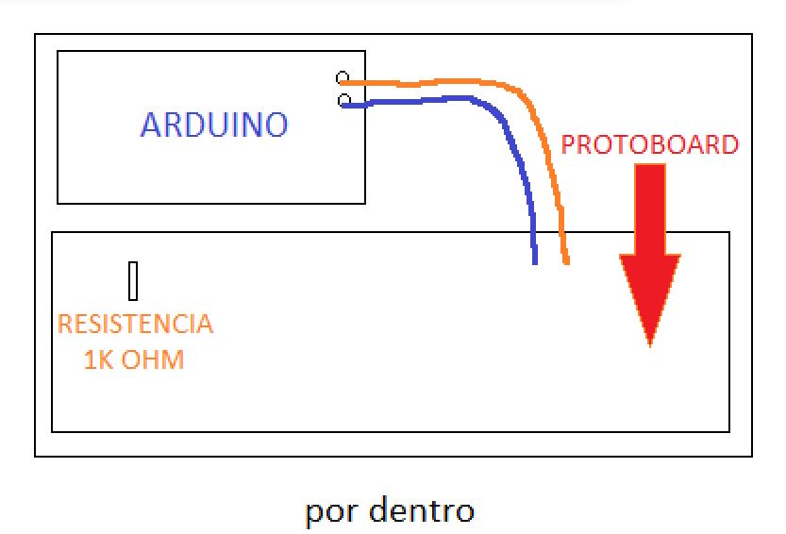

Fig. 2. Boceto que muestra la idea principal de como seria por dentro el prototipo del dispositivo y los componentes que contendría.

IMAGENES DE CONSTRUCCION DEL PROTOTIPO

Una vez se planificó y se diseño como seria el prototipo y cada uno de los componentes que este necesita para cumplir con la funcionalidad de medir la temperatura y observar la cantidad de luz que hay en el ambiente en donde se utilizará, se procedió a construirlo.

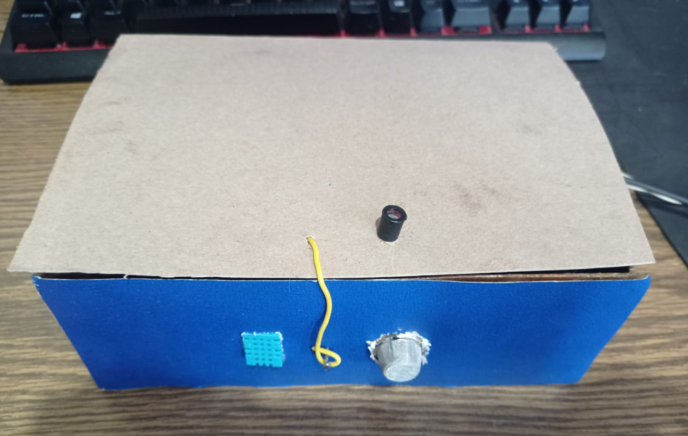

Fig. 3. Encapsulamiento de todos los compontes y prototipo final.

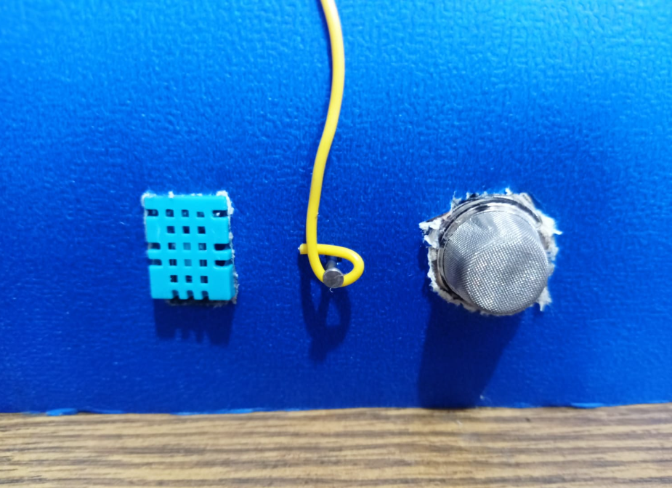

Fig. 4. Imagen de sensores de temperatura, humedad y calidad de aire.

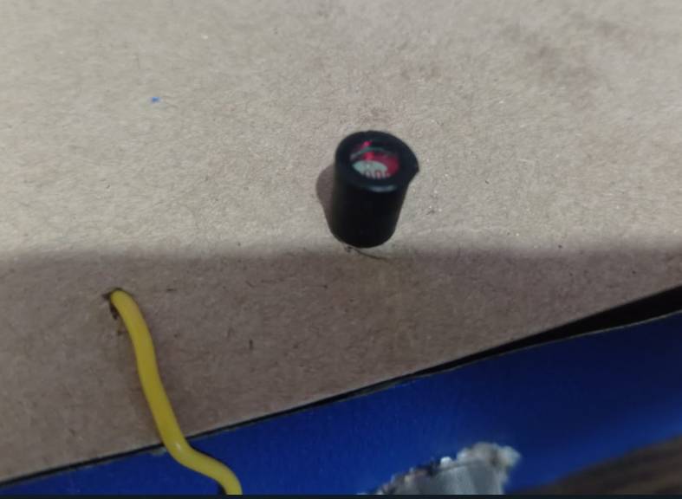

Fig. 5. Imagen de la Fotorresistencia

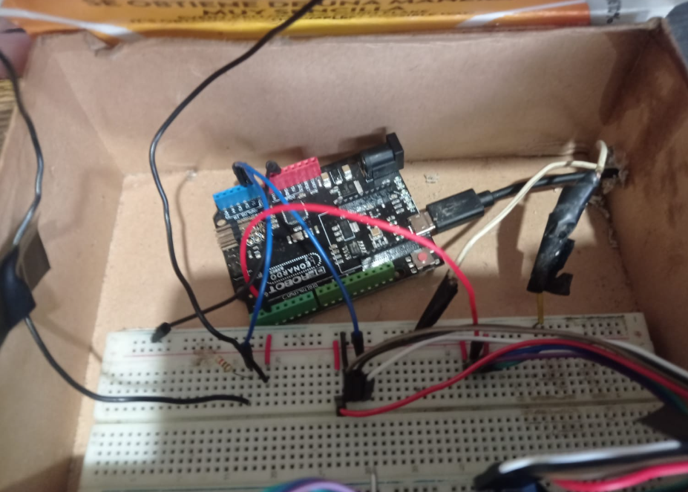

Fig. 5. Imagen de la conexión del Arduino al protoboard.

PANTALLAS DE LA APLICACIÓN WEB

El subíndice para la permeabilidad del vacío₀ es cero, no la letra minúscula “o”. un enunciado entre paréntesis en el final de una oración se puntualiza luego del cierre de paréntesis (como este). (Una oración entre paréntesis se puntualiza antes del cierre.). Tenga cuidado de diferenciar y distinguir el significado de palabras homófonas. No confunda “implicar” con “inferir”.
En la escritura castellana la fracción decimal de denota por “,” y no por el “.” como en la americana. De la misma forma un billón significa “10¹²”, y no “10⁹” (billion americano).
Un buen manual para el estudio de la escritura es [7].

CAPAS DEL FRAMEWORK DEL IOT

ENLACE DEL REPOSITORIO

REFERENCIAS

Referencias

- G. Eason, B. Noble, and I.N. Sneddon, “On certain integrals of Lipschitz-Hankel type involving products of Bessel functions,” Phil. Trans. Roy. Soc. London, vol. A247, pp. 529-551, April 1955.
- J. Clerk Maxwell, A Treatise on Electricity and Magnetism, 3rd ed., vol. 2. Oxford: Clarendon, 1892, pp.68-73.
- I.S. Jacobs and C.P. Bean, “Fine particles, thin films and exchange anisotropy,” in Magnetism, vol. III, G.T. Rado and H. Suhl, Eds. New York: Academic, 1963, pp. 271-350.
- K. Elissa, “Title of paper if known,” no puplicado.
- R. Nicole, “Title of paper with only first word capitalized,” J. Name Stand. Abbrev., en impresión.
- Y. Yorozu, M. Hirano, K. Oka, and Y. Tagawa, “Electron spectroscopy studies on magneto-optical media and plastic substrate interface,” IEEE Transl. J. Magn. Japan, vol. 2, pp. 740-741, August 1987 [Digests 9th Annual Conf. Magnetics Japan, p. 301, 1982].
- M. Young, The Technical Writer’s Handbook. Mill Valley, CA: University Science, 1989.

